**BÁO CÁO TIẾN ĐỘ GIỮA KỲ**

**ĐỀ TÀI: BÃI ĐỖ XE TỰ ĐỘNG**

**NHÓM 1**

**Thiết bị sử dụng:**

Board: ESP32

Sensor: IR sensor ( cảm biến hồng ngoại), Ultrasonic ( cảm biến siêu âm), Servo (Motor chuyển động)

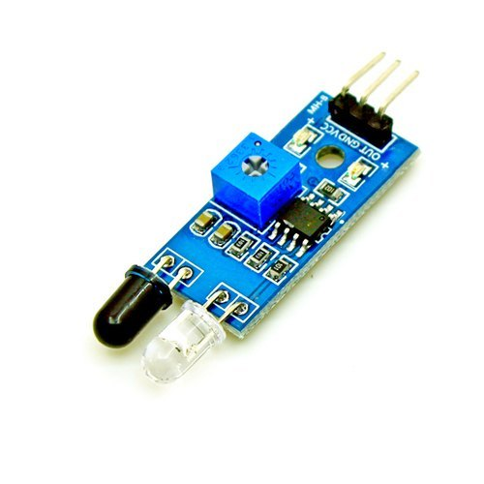

IR sensor

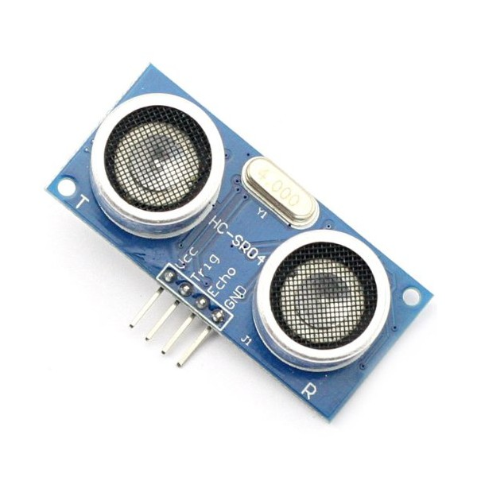

Ultrasonic Sensor

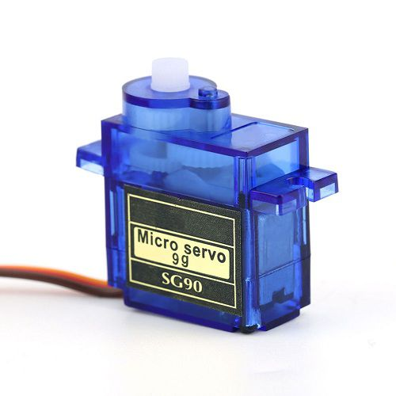

Servo SG90

Thiết bị khác: Màn hình LCD I2C, đèn led giao thông

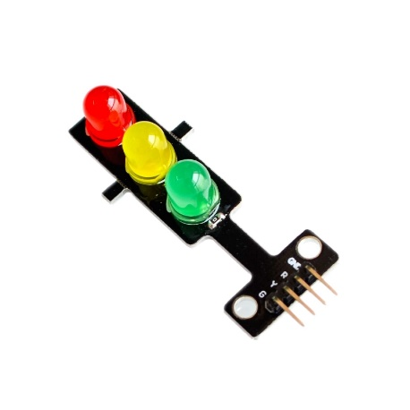

Đèn led giao thông

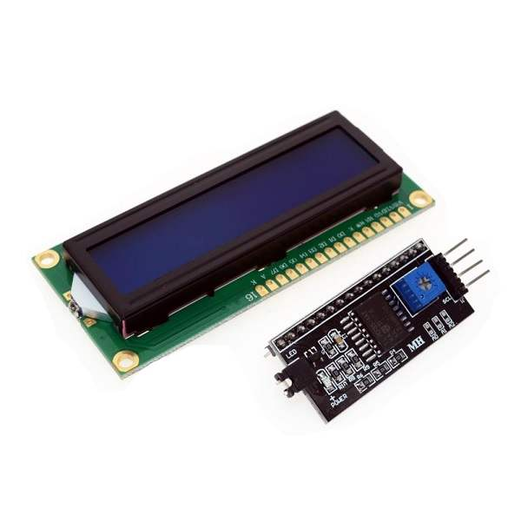

Màn hình LCD I2C

**Mô hình triển khai:**

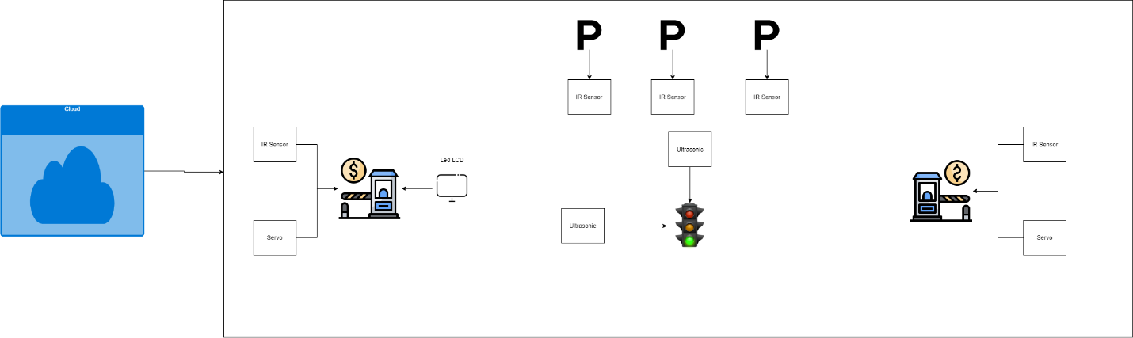

**Nguyên lý hoạt động:**

Khi xe vào cửa vào, cảm biến hồng ngoại sẽ phát hiện vật cản chặn phía trước, xét điều kiện nếu bãi xe còn chỗ đậu thì Servo sẽ hoạt động và mở cửa, màn hình LCD sẽ chạy dòng chữ “Kính chào quý khách”. Nếu điều kiện bãi xe hết chỗ đậu xe, màn hình LCD sẽ hiển thị “Không còn chỗ đậu xe”, cổng sẽ không được mở ra.

Tại ngã tư của bãi xe sẽ có đèn giao thông, được điều khiển bằng cảm biến siêu âm, nếu có xe đang vào từ cửa hoặc có xe ra từ ô đâu xe, đèn đỏ sẽ bật lên tại phía nào có xe ở vị trí xa hơn.

Tại vị trí đậu xe, có các cảm biến hồng ngoại để xác định tình trạng trống của các vị trí, xem ô nào còn chỗ đậu xe.

Cửa ra sẽ tự động mở khi xe lại gần, tình trạng chỗ đậu xe sẽ +1.

Các hoạt động của bãi xe tự động sẽ được gửi lên Web Server, các thông tin được gửi lên là, giờ xe vào, giờ xe ra, tình trạng của các vị trí đậu xe.

**Tiến độ thực hiện:**

**Triển khai thiết bị:**

Nhóm đã chuẩn bị đầy đủ các thiết bị và lắp đặt thử nghiệm. Tuy nhiên việc đi dây chưa gọn gàng và chưa lắp đặt lên mô hình cụ thể ( đang trong quá trình cắm dây thử nghiệm).

**Web Server:**

Hiện tại, thông tin tạm thời hiển thị trên Thingsboard. Nhóm đang code Web Server quản lý bãi xe rieng bằng backend Java.